Communiqué de presse
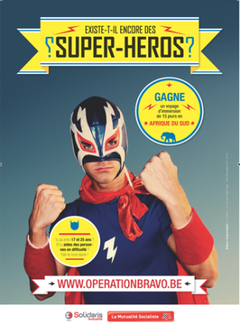
La Solidarité veut-elle encore dire quelque chose pour les jeunes ?
Bruxelles, le 11 juin 2013. La Mutualité Socialiste-Solidaris est convaincue que oui ! Dans le cadre de l’Opération Bravo 2013, elle veut récompenser des jeunes, âgés entre 17 et 25 ans, impliqués dans un projet de solidarité. A gagner : un voyage de 15 jours en immersion en Afrique du Sud.
La Solidarité est une valeur essentielle pour la Mutualité Socialiste-Solidaris, nous la chérissons et nous la défendons. Au niveau sociétal, chacun y contribue selon ses moyens : les personnes âgées prennent soin de leurs petits-enfants ; les personnes en bonne santé, des malades et les travailleurs, des chômeurs. La Solidarité, nous la rencontrons aussi au quotidien. Organisée tous les 2 ans, l’Opération Bravo récompense l’engagement des individus dans la société à travers des initiatives quotidiennes.

Opération Bravo 2013 : pour les jeunes entre 17 et 25 ans

Cette année, la Mutualité Socialiste-Solidaris veut récompenser 8 jeunes impliqués dans des projets ou des actions à caractère social et solidaire. Partout, dans les quartiers, en ville ou à la campagne, des jeunes donnent un visage à la solidarité. Exemples : lecture dans les maisons de repos, gestion des courses pour les seniors moins valides, organisation d’activités pour des jeunes et adultes issus de minorité ethnique, aide aux mères célibataires, etc.

A gagner : un voyage de 15 jours en immersion en Afrique du Sud

Les gagnants auront la chance de remporter un voyage d’immersion d’une durée de 15 jours en Afrique du Sud pendant l’été 2014. Un jury désignera les 8 gagnants. Ils auront l’occasion de baigner dans la vie de la population locale, de séjourner dans une famille d’accueil, de visiter des sites touristiques et de découvrir des projets spécifiques dans le domaine des soins de santé, que la Mutualité Socialiste - Solidaris soutient sur le continent africain via l’asbl Solidarité Socialiste (SOLSOC).
Ce voyage est organisé en collaboration avec les asbl Joetz et Latitude Jeunes, les organisations de jeunesse des Mutualités Socialistes.

Conditions de participation
- Avoir entre 17 et 25 ans.
- L’action de solidarité doit avoir un caractère local et concret et se dérouler en Belgique.
- Il doit s’agir d’une initiative existante et effective.
- Les projets doivent être rentrés pour le 7 octobre 2013.
- Un jury désignera les 8 gagnants.
- Infos et inscriptions : www.operationbravo.be
Contact presse : Mélanie Boulanger – melanie.boulanger@mutsoc.be – 02/515 06 84 – 0473/68 25 60

